XX系统
概要设计报告

姓名（学号）：XXXXXXX
XX年XX月XX日
目录
1 引言 1
1.1目的 1
1.2 术语与解释 1
2 需求概述 1
3 总体设计 1
3.1 系统部署 1
3.2 系统层次 2
3.3 运行环境 2
3.4 系统架构 3
4 逻辑视图 4
4.1 XX子系统 4
4.1.1 功能结构 4
4.1.2 总体流程 6
4.1.3 类图及关联关系（此部分内容需要体现接口设计） 7
4.1.4 表结构设计 8
4.2 XX子系统 10
4.2 XX子系统 10

1 引言

1.1目的
如：
本概要设计说明书是对需求的理解之后构建的系统的整体架构、系统实现、清晰的接口定义的详细描述，也是详细设计和编码以及测试的基础和依据。
本概要设计说明书适合公司产品经理，项目经理及相关的项目设计、编码和测试人员参考。

1.2 术语与解释
【编写要求：提供正确理解此概要设计所需的术语、概念和缩略语的定义或解释。】
表1-1术语列表
序号 | 术语、概念、略缩语 | 定义或解释 | 备注
1
2
3

2 需求概述
【编写要求：概要介绍系统需求。】

3 总体设计

3.1 系统部署
如：

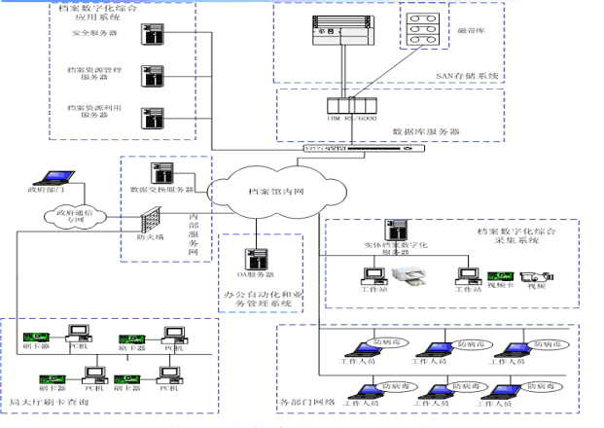

3.2 系统层次
如：
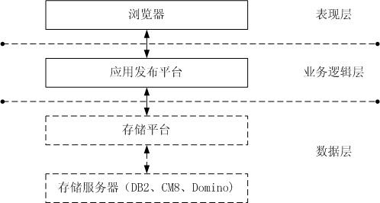

3.3 运行环境
如：
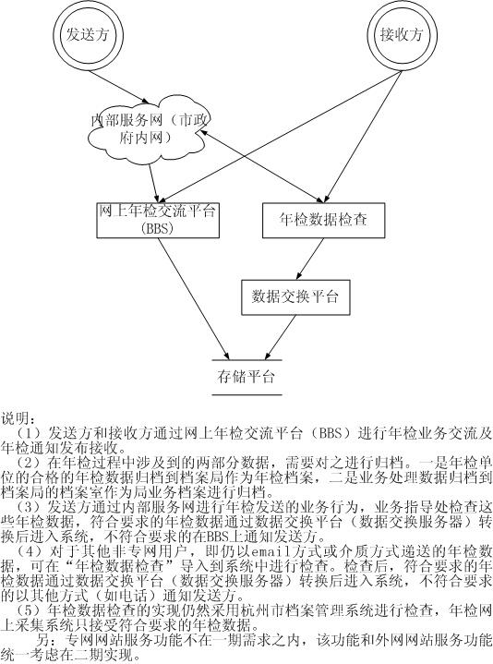

3.4 系统架构
如：

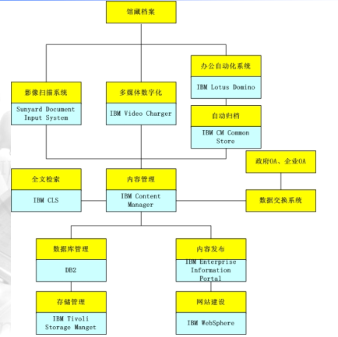

4 逻辑视图

4.1 XX子系统
如：

子系统包括三个功能模块：【数据采集】、【资料采集】、【年检网上采集】。

4.1.1 功能结构
如：

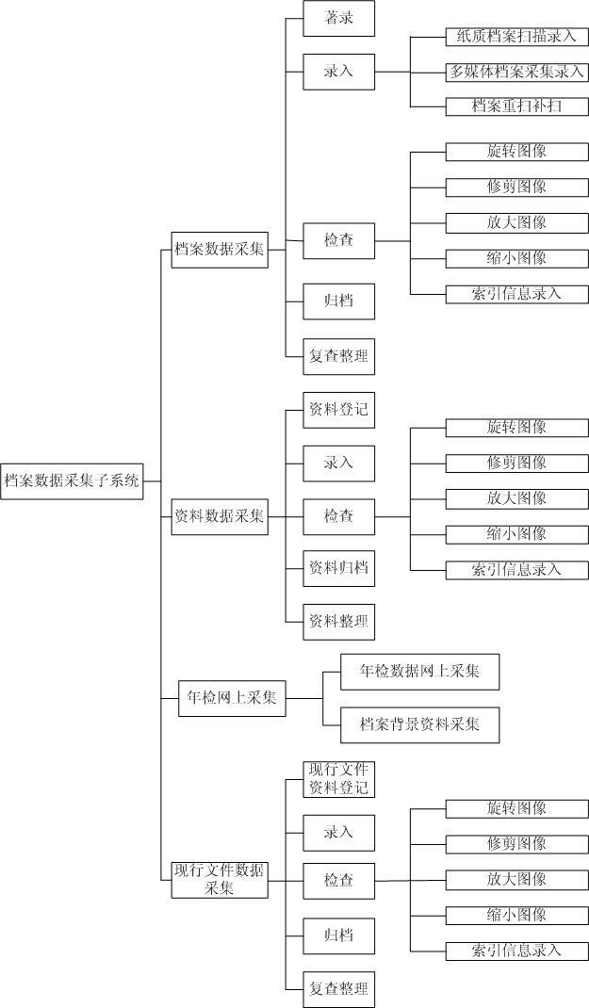

4.1.2 总体流程
如：
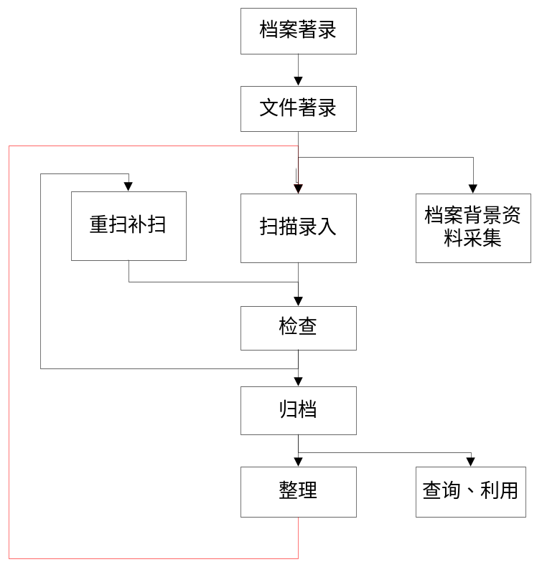

4.1.2.1 XX功能流程（可按照功能，一个功能一个流程图）
如：著录流程图
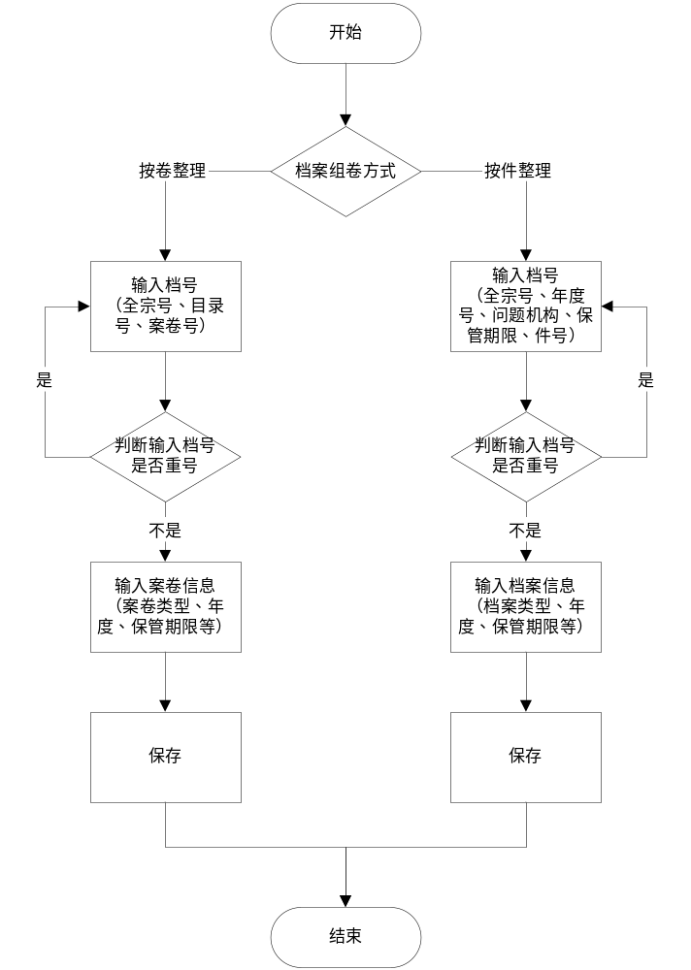

4.1.2.2 XX功能流程
……

4.1.3 类图及关联关系（此部分内容需要体现接口设计）
如：
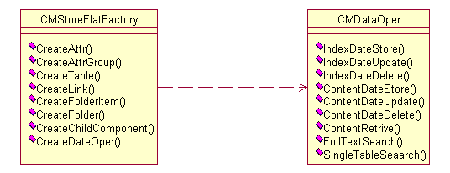

4.1.4 表结构设计
如：

档案定义表（ArchivesRoll）
属性名 | 类型和长度 | 唯一? | 说明
RollID | Varchar(20) | Y(not null) | 档案ID
wholeDossierID | Varchar(20) | FK | 全宗信息表ID
ContainerID | Varchar(20) |  | 装具表ID
FullSectNum | Varchar(4) |  | 全宗号(J002)
CatalogNum | Varchar(6) |  | 目录号(003)
RollNum | Varchar(10) |  | 案卷号（按卷整理时有效）
PieceNum | varchar(4) |  | 件号（按件整理时有效）
RollMode | Varchar(1) |  | 档案整理方式：  ‘1’：按卷整理；  ‘2’：按件整理；
MakeDate | Datetime |  | 著录日期
MakeMan | Varchar(20) |  | 操作员
RollStatus | Varchar(1) |  | 档案状态（空、未归档、已归档）
RollType | Varchar(1) |  | 档案类型（普通馆藏档案、征集档案、接收档案、名人档案、年检档案等）
ContentID | Varchar(150) |  | 档案的具体内容（如：对应名人的ID、接收档案的ID）
RollYear | Varchar(4) |  | 档案年度
RollName | varchar(300) |  | 案卷题名
BeginDate | Datetime |  | 文件起始时间
EndDate | Datetime |  | 文件结束时间
Organ | Varchar(40) |  | 问题机构(可能是代号)，按“件”整理时有效
StoreTime | Varchar(4) |  | 保管期限（永久、长期、25年、短期、10年、5年）
EnterpriseName | Varhcar(100) |  | 立档单位名称(卷)/责任者（件）或编制单位（科技档案、业务档案）
ArchivesID | Varchar(6) |  | 档案馆代码（参数对应表，下拉选择）
SecretNum | Varchar(1) |  | 密级：普通、秘密、机密、绝密
MainType | Varchar(50) |  | 主类目，按“卷”整理时有效
Theme | Varchar(100) |  | 主题词
MediaType | Varchar(10) |  | 载体类型（纸质、照片、底片、录音带、录像带、软盘、光盘、实物等）
Specs | Varchar(10) |  | 规格(A4、16K)
Unit | Varchar(10) |  | 单位(量词，如张等)
Amount | Varchar(4) |  | 数量
MergerNum | Varchar(20) |  | 归档号(全宗号－目录号－案卷号)
ArchivesDate | Datetime |  | 立卷时间
ArchivesMan | Varchar(10) |  | 立卷人
RollDate | Datetime |  | 编制日期
Remark | Varchar(100) |  | 附注
TotalRegisterNum | Int |  | 总登记号（分载体类型编号，纸质档案没有此编号）
StoreNum | Int |  | 保管号（按照全宗号编号）
PhotoMan | Varchar(30) |  | 拍摄者(照片载体的档案)
PhotoNum | Varchar(30) |  | 照片号（照片载体的档案）
NegativeNum | Int |  | 底片号（照片载体的档案）
Borrow | Varchar(1) |  | 是否借阅（1是，0否）
Destroy | Varchar(1) |  | 是否销毁（1是，0否）
IllArchives | Varchar(1) |  | 是否病档（1是，0否）
Publish | Varchar(1) |  | 是否发布（1是，0否）
IsPrivate | Varchar(1) |  | 1.限制件，2.开放件判定
Appraisal | Varchar(1) |  | 鉴定（1已鉴定，0未鉴定）
ArchivesValue | Varchar(40) |  | 鉴定价值
OperID | Varchar(20) |  | 当前操作该档案的操作员
主键唯一性标识
1、RollID
2、FullSectNum + CatalogNum + RollNum
3、FullSectNum + CatalogNum + PieceNum

4.2 XX子系统

4.2 XX子系统

……

